Apreciados Padres de familia y queridos estudiantes reciban un cordial y fraterno saludo, Con la Guía # 10 finalizamos las actividades académicas de nuestro año escolar. Cada familia a pesar de las diferentes dificultades ha realizado un gran esfuerzo por cumplir con las actividades propuestas y es por ello, que, con la ayuda de Dios, esperamos continuar recibiendo el apoyo y la colaboración de cada uno de ustedes. Los invitamos a realizar un último esfuerzo para alcanzar la meta esperada. Recuerden que es importante en familia, fortalecer el proceso de lectura y escritura practicando dictado a diario.
A continuación, encontrarán la Guía # 10, esta se desarrollará desde el día martes 03 de noviembre hasta el viernes 13 de noviembre con actividades diarias para desarrollar y entregar a cada uno de los docentes según corresponda. Recuerden que cada día por medio del WhatsApp las directoras de curso del grado 101 y 102, les daremos las indicaciones por medio de audios, videos y fotografías explicativas de cómo se desarrollará cada una de las actividades.
Además, es importante que tengan en cuenta que continuamos con los encuentros sincrónicos. (Virtuales).

ESPAÑOL
GUÍA No. 10– INTERDISCIPLINAR (PRIMARIA)
GRADO: PRIMERO
DOCENTE | GRUPO | E-MAIL
María Helena Solano Garcés | 101 | mhsolano@educacionbogota.edu.co  WhatsApp 3115285182
Diana Avella Ramírez | 102 | dmavellar@educacionbogota.edu.co  WhatsApp 3118312548

TEMA | LA DESCRIPCIÓN
OBJETIVOS | INDICADOR (ES) DE DESEMPEÑO:
- Realiza descripciones cortas. | • Demuestra avances en el desarrollo de procesos de lectura y escritura.  • Produce textos sencillos de forma oral y escrita a partir de imágenes, situaciones o modelos.
AREAS - ASIGNATURAS INVOLUCRADAS:  Español | PRODUCTO A ENTREGAR  Envía la fotografía de la actividad desarrollada en el cuaderno y del dibujo del animal seleccionado.
FECHA DE DESARROLLO: MARTES 03 DE NOVIEMBRE. ENTREGA A DIRECTORAS DE CURSO: (101: MARIA HELENA SOLANO – 102: DIANA AVELLA RAMÍREZ)
Durante el desarrollo de la guía # 10, nos vamos a centrar en el reconocimiento de un animal, este debe ser escogido por cada uno de los estudiantes y se tendrá en cuenta para el desarrollo de las actividades de las áreas de español, matemáticas, sociales y C. Naturales, este animal debe pertenecer a la fauna de nuestro país Colombia.

ACTIVIDAD:
- Observa el video: FAUNA COLOMBIANA, que te enviara la profe a través de Whapsatt.
- Elegir el animal sobre el que vas a trabajar.
- En el cuaderno de español escribir la fecha del día de hoy. Martes, 03 de noviembre de 2.020
- Colocar como título: LA DESCRIPCIÓN
- Escribir la siguiente conceptualización:

Describir es explicar, de manera detallada y ordenada, cómo son las personas, animales, lugares, objetos.

- Elaborar en un octavo de cartulina el dibujo del animal seleccionado y decorarlo de manera creativa.
- Realizar en el cuaderno de español, la descripción del animal seleccionado.

Por favor tener en cuenta el manejo del renglón y el uso de las mayúsculas en el momento de desarrollar la guía.

“Suficiente por este día, es hora de descansar”

NO OLVIDES TOMAR FOTO A TU CUADERNO CON LAS ACTIVIDADES REALIZADAS EL DÍA DE HOY Y ENVIARLAS A TU PROFESORA.

CIENCIAS NATURALES
GUÍA No. 10 – INTERDISCIPLINAR (PRIMARIA)
GRADO: PRIMERO
DOCENTE | GRUPO | E-MAIL
María Helena Solano Garcés | 101 | mhsolano@educacionbogota.edu.co  WhatsApp 3115285182
Diana Avella Ramírez | 102 | dmavellar@educacionbogota.edu.co  WhatsApp 3118312548

TEMA | BIODIVERSIDAD DE COLOMBIA: FAUNA
OBJETIVOS | INDICADOR (ES) DE DESEMPEÑO:
- Reconoce la fauna colombiana. | - Menciona características de la fauna colombiana.
AREAS - ASIGNATURAS INVOLUCRADAS:  Ciencias Naturales |  | PRODUCTO A ENTREGAR:  Fotografía de la actividad desarrollada en el cuaderno.

FECHA DE DESARROLLO: MIÉRCOLES 04 DE NOVIEMBRE ENTREGA A DIRECTORAS DE CURSO: (101: MARÍA HELENA SOLANO – 102: DIANA AVELLA RAMÍREZ).
ACTIVIDAD:

- En el cuaderno de CIENCIAS escribirán la fecha del día de hoy. Miércoles, 04 de noviembre de 2.020
- Escribir como título: BIODIVERSIDAD DE COLOMBIA: FAUNA
- Escribir las principales partes del animal seleccionado, y 5 características de este, pueden ser sobre su alimentación, reproducción, si es acuático, terrestre o aéreo, y manera de desplazarse.

Por favor tener en cuenta el manejo del renglón y el uso de las mayúsculas en el momento de desarrollar la guía.
“Suficiente por este día, es hora de descansar”

NO OLVIDES TOMAR FOTO A TU CUADERNO CON LAS ACTIVIDADES REALIZADAS EL DÍA DE HOY Y ENVIARLAS A TU PROFESORA.

EDUCACION ARTÍSTICA
GUÍA No. 10 – INTERDISCIPLINAR (PRIMARIA)
GRADO: PRIMERO
DOCENTE | GRUPO | E-MAIL
Claudia Cristancho Gómez  Artes Plásticas | 101 – 102 | ccristancho@educacionbogota.edu.co  WhatsApp 3053635769
Maritza Cáceres Gaitán  Danzas |  | micaceresg@educacionbogota.edu.co  WhatsApp 3203046126
TEMA: | LEYENDO FÁBULA Y CREANDO EN ORIGAMI
OBJETIVOS | INDICADORES DE DESEMPEÑO
-Incentivar en las niñas y niños el desarrollo de conceptos matemáticos mediante la práctica del origami.  -Desarrollar destreza y precisión manual, requiriendo atención y concentración en la elaboración de figuras en papel.  -Fortalecer la comprensión de lectura en los estudiantes a través de la fábula y sus moralejas. | - Trabaja con atención al elaborar sus figuras de papel.  - Ejercita su motricidad fina a través de la práctica del plegado de papel.  - Interpreta la fábula y comprende su mensaje o moraleja.
AREAS - ASIGNATURAS INVOLUCRADAS | PRODUCTO A ENTREGAR
Artes Plásticas  Danzas | -Envía tu fotografía mostrando la figura en origami solicitadas a tu profesora de artes.  - Envía audio o foto de la moraleja de la fábula a la docente de danzas.
FECHA DE DESARROLLO Y ENCUENTRO SINCRONICO: JUEVES 05 DE NOVIEMBRE - HORA: 4:00 PM, ENTREGA A DOCENTES DE ARTES: CLAUDIA CRISTANCHO Y DANZAS: MARITZA CÁCERES

CREANDO EN ORIGAMI
En esta guía continuaremos trabajando el origami para niños, también conocido como papiroflexia. Ya sabemos que el origami es el arte que permite realizar figuras en papel sólo doblándolo, sin realizar cortes ni usar pegamento. La práctica del origami es beneficiosa para todo el mundo y a los niños puede estimularles para su desarrollo tanto física como mentalmente.

ACTIVIDAD 1
MI MASCOTA EN ORIGAMI
En muy pocos pasos puedes crear un perrito plegando una hoja de papel cuadrado.
El trabajo es muy sencillo, sigue los pasos y realiza la figura.
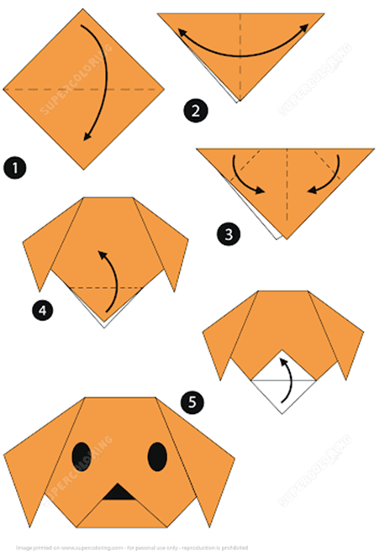

Materiales
Un papel cuadrado del color que quieras tu figura.
Marcador negro
Pasos
1. En primer lugar, dobla el papel por la mitad juntando dos puntas.
2. Luego, pliega nuevamente por la mitad, pero solo para marcar el centro.
3. Dobla las dos puntas horizontales para formar las orejas.
4. Finalmente, dobla la punta que queda hacia arriba, para formar el hocico.
5. Pinta los ojos y la punta del hocico como nariz.

https://saposyprincesas.elmundo.es/ocio-en-casa/manualidades-para-ninos/manualidades-faciles-animales-origami/

ACTIVIDAD 2: Interpretando mi fabula
- Debes leer muy detenidamente la siguiente fabula en voz alta.
- Debes escribir o enviar un audio contando la moraleja o mensaje que nos deja esta fábula a la docente de danzas.

LOS LOBOS Y LOS PERROS
Los lobos y los perros se llevaban muy mal entre ellos. Los primeros vivían para hostigar los rebaños del hombre, y los segundos para protegerlos.
Un día, los lobos dijeron a los perros:
-Somos muy parecidos. Entonces, ¿por qué en vez de pelearnos no nos ayudamos?
-¿Cómo así?-preguntaron los canes domésticos.
-Miren-explicaron los salvajes, -la única diferencia que nos separa es que nosotros somos libres y ustedes viven en cautiverio, para servir al hombre, proteger sus rebaños, aguantar sus órdenes y conformarse con los huesos que les dan, mientras ellos disfrutan de la jugosa carne. Por eso les proponemos aliarnos todos. Nos dejan entrar a los rebaños, y nosotros compartiremos el botín con ustedes.
Luego de la explicación de los lobos, los perros reflexionaron por unos segundos y accedieron.
Mas cuando los salvajes entraron a los establos y rebaños, lo primero que hicieron fue matar a los perros y luego se llevaron tanta carne como pudieron.
Maltrechos y a punto de morir, todos los perros comprendieron que habían sido engañados.
Se habían dejado llevar por cantos de sirena, pasando por alto aquello que dice que nunca se puede traicionar a los que realmente nos ayudan y confían en nosotros.
“Suficiente por este día, es hora de descansar”

NO OLVIDES TOMAR FOTO A TU CUADERNO CON LAS ACTIVIDADES REALIZADAS EL DIA DE HOY, EL VIDEO Y ENVIARLAS A TU PROFESORA.

EDUCACIÓN FÍSICA
GUÍA No. 10 – INTERDISCIPLINAR (PRIMARIA)
GRADO: Primero
DOCENTE | GRUPO | E-MAIL
Helvert Sarmiento G. | 101, 102 | hsarmiento@educacionbogota.edu.co
 | WhatsApp | 3212892451
TEMA | Motricidad Fina
OBJETIVOS |  | INDICADOR (ES) DE DESEMPEÑO:
- Fortalecimiento de la motricidad fina a partir de juegos tradicionales |  | Diferencia y relaciona diferentes actividades realizadas con los órganos de los sentidos a partir de los estímulos y las sensaciones vivenciadas.
ÁREAS - ASIGNATURAS INVOLUCRADAS:  Educación Física |  |  | PRODUCTO A ENTREGAR  Enviar video corto o fotografías de uno de los entrenamientos en casa y de la actividad, el reto motriz y/o informe escrito sobre el trabajo realizado.
ACTIVIDADES:
FECHA DE DESARROLLO: VIERNES 06 de NOVIEMBRE, ENTREGA A DOCENTE DE EDUCACION FÍSICA: HELVERT SARMIENTO
ACTIVIDAD
- Realizar una pintura del cuerpo humano, según corresponda (niño-niña), utilizando los dedos de la mano. Ver Imagen

- Revisa en tu casa, si cuentas con un rompecabezas, luego diviértete practicando.

- Juego de canicas:
Lo primero es tener la participación de 2 personas o más; seguido cada uno de ellos tendrá una canica, la idea del juego es picar la canica del compañero la mayor cantidad de veces, desplazándolas siempre por el suelo. Ver Imagen

“Suficiente por este día, es hora de descansar”

NO OLVIDES TOMAR FOTO A TU CUADERNO CON LAS ACTIVIDADES REALIZADAS EL DÍA DE HOY, EL VIDEO DE LA ACTIVIDAD Y ENVIARLAS A TU PROFESOR.

MATEMÁTICAS
GUÍA No. 10 – INTERDISCIPLINAR (PRIMARIA)
GRADO: PRIMERO
DOCENTE | GRUPO | E-MAIL
María Helena Solano Garcés | 101 | mhsolano@educacionbogota.edu.co  WhatsApp 3115285182
Diana Avella Ramírez | 102 | dmavellar@educacionbogota.edu.co  WhatsApp 3118312548

TEMA | RESOLUCIÓN DE PROBLEMAS
OBJETIVOS | INDICADOR (ES) DE DESEMPEÑO:
- Resuelve problemas matemáticos con centenas. | - Formula, discute y resuelve problemas que involucran cantidades hasta de tres cifras.
AREAS - ASIGNATURAS INVOLUCRADAS:  Matemáticas |  | PRODUCTO A ENTREGAR:  Fotografía de la actividad resuelta en el cuaderno de matemáticas.

FECHA DE DESARROLLO: LUNES 09 DE NOVIEMBRE, ENTREGA A DIRECTORAS DE CURSO: (101: MARÍA HELENA SOLANO – 102: DIANA AVELLA RAMÍREZ)
ACTIVIDAD:

- En el cuaderno de MATEMÁTICAS escribirán la fecha del día de hoy. Lunes, 09 de noviembre de 2.020.
- Escribir como título: Resolución de problemas.
- Lee y ten en cuenta la siguiente información.
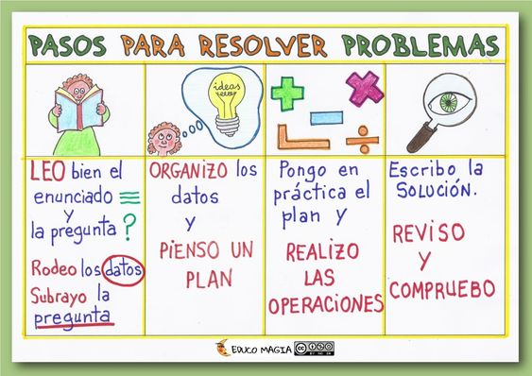

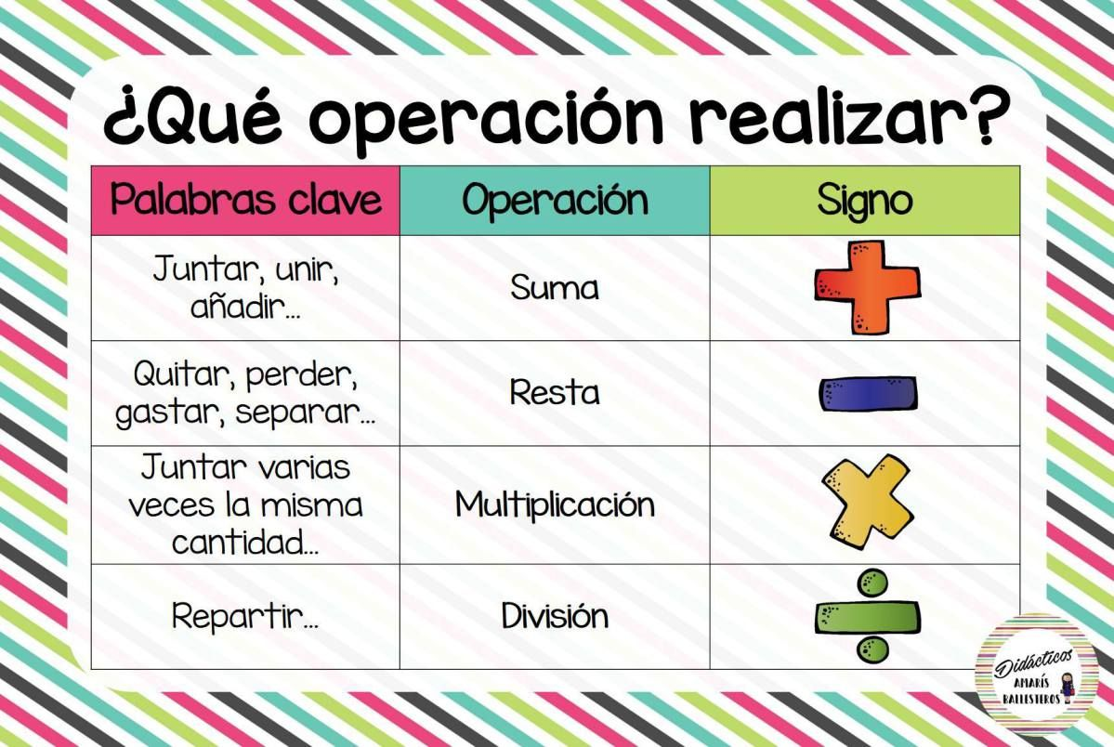

- Inventar un problema sencillo con cantidades de 3 cifras, en el que involucren la adición y la sustracción para su desarrollo. El animal seleccionado por el estudiante debe ser mencionado en el problema.

Por favor tener en cuenta el manejo del renglón y el uso de las mayúsculas en el momento de desarrollar la guía.

“Suficiente por este día, es hora de descansar”

NO OLVIDES TOMAR FOTO A TU CUADERNO CON LAS ACTIVIDADES REALIZADAS EL DÍA DE HOY Y ENVIARLAS A TU PROFESORA.

SOCIALES
GUÍA No. 10– INTERDISCIPLINAR (PRIMARIA)
GRADO: PRIMERO
DOCENTE | GRUPO | E-MAIL
María Helena Solano Garcés | 101 | mhsolano@educacionbogota.edu.co  WhatsApp 3115285182
Diana Avella Ramírez | 102 | dmavellar@educacionbogota.edu.co  WhatsApp 3118312548

TEMA | MI PAÍS COLOMBIA Y SU FAUNA.
OBJETIVOS | INDICADOR (ES) DE DESEMPEÑO:
- Reconoce algunas características de las regiones naturales de Colombia. | - Identifica las regiones naturales en el mapa de Colombia.
AREAS - ASIGNATURAS INVOLUCRADAS:  Sociales |  | PRODUCTO A ENTREGAR:  Fotografías de las actividades resueltas en el cuaderno de Sociales.
FECHA DE DESARROLLO: MARTES 10 DE NOVIEMBRE, ENTREGA A DIRECTORAS DE CURSO: (101: MARÍA HELENA SOLANO – 102: DIANA AVELLA RAMÍREZ)
ACTIVIDAD:
- En el cuaderno de Sociales escribe la fecha del día de hoy. Martes, 10 de noviembre de 2.020.
- Coloca como título: MI PAIS COLOMBIA Y SU FAUNA
- Realizar el mapa de Colombia con las regiones naturales y solo colorear la región principal donde habita tu animal seleccionado.

- Escribe 3 características de la región de Colombia en donde habita tu animal.

Por favor tener en cuenta el manejo del renglón y el uso de las mayúsculas en el momento de desarrollar la guía.

“Suficiente por este día, es hora de descansar”

NO OLVIDES TOMAR FOTO A TU CUADERNO CON LAS ACTIVIDADES REALIZADAS EL DÍA DE HOY Y ENVIARLAS A TU PROFESORA.

INFORMÁTICA
GUÍA No. 10 – INTERDISCIPLINAR (PRIMARIA)
GRADO: PRIMERO
DOCENTE | GRUPO | E-MAIL
JUAN CARLOS VIZCAINO APONTE | 101 | JOSEMARTITECNOLOGIA@GMAIL.COM
 | 102 | WHATSAPP 3134588608
TEMA | DISPOSITIVOS TECNOLOGICOS
OBJETIVOS |  | INDICADOR (ES) DE DESEMPEÑO:
- Observar objetos tecnológicos de su entorno.  - Identifica tecnología con y sin electricidad. |  | Identifica elementos tecnológicos en su entorno.
AREAS - ASIGNATURAS INVOLUCRADAS:  Tecnología |  | PRODUCTO A ENTREGAR  Gráfico coloreado o lista en su cuaderno de los 30 elementos de tecnología en los dibujos.
ACTIVIDADES:
FECHA DE DESARROLLO: MIERCOLES 11 DE NOVIEMBRE, ENTREGA A DOCENTE: (JUAN CARLOS VIZCAINO)
En los siguientes dibujos encontramos diferentes elementos tecnológicos. Escoge los 2 colores que más te gustan, por ejemplo, el azul y el amarillo.
Colorea de azul la tecnología en los dibujos SIN electricidad, o escribe 20 de ellos.
Colorea de amarillo la tecnología en los dibujos CON electricidad, o escribe 10 de ellos.
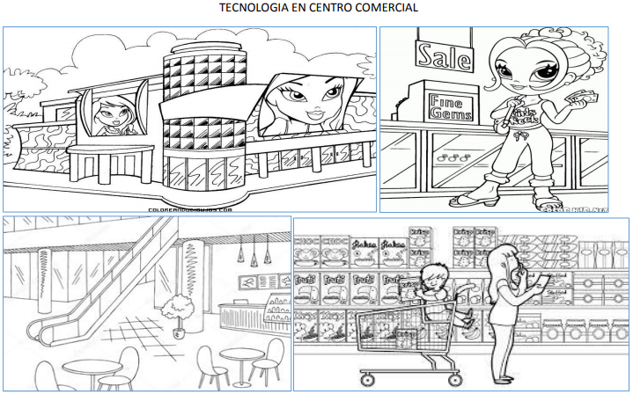
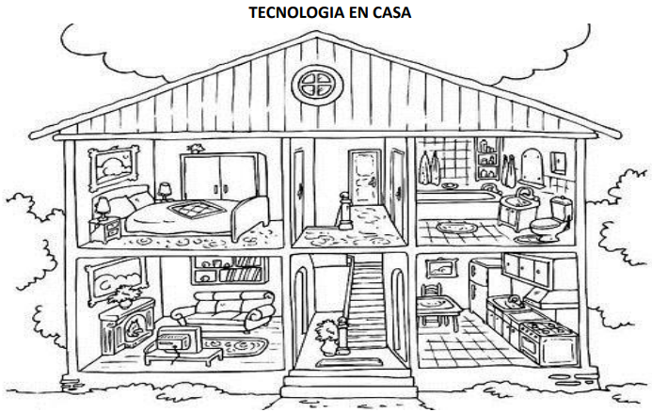

- Puedes tomarle fotos a tu trabajo y enviarlas por correo de internet, al Correo: Josemartitecnologia@gmail.com o por WhatsApp al Número: 313.458.8608

“Suficiente por este día, es hora de descansar”

NO OLVIDES TOMAR FOTO A TU CUADERNO CON LAS ACTIVIDADES REALIZADAS EL DÍA DE HOY Y ENVIARLAS A TU PROFESOR.

INGLÉS
GUÍA No. 10 – INTERDISCIPLINAR (PRIMARIA)
GRADO: PRIMERO
DOCENTE | GRUPO | E-MAIL
ALEJANDRO HERRERA HERNANDEZ | 101 y 102 | waherrera@educacionbogota.edu.co  WhatsApp: 315 6537033
TEMA | CHRISTMAS
OBJETIVOS |  | INDICADOR (ES) DE DESEMPEÑO:
Emplea el vocabulario aprendido sobre los colores, los números para decorar y colorear el árbol navideño |  | Comprende el lenguaje básico sobre temas del contexto y del diario vivir.
AREAS - ASIGNATURAS INVOLUCRADAS:  INGLÉS |  |  | PRODUCTO A ENTREGAR  Foto de la actividad desarrollada.
ACTIVIDADES:
FECHA DE DESARROLLO: JUEVES 12 DE NOVIEMBRE 10:00 AM POR TEAMS, ENTREGA A DOCENTE: (ALEJANDRO HERRERA)
ACTIVIDAD
Christmas party
- Colorea según el número, (Color according to the number)
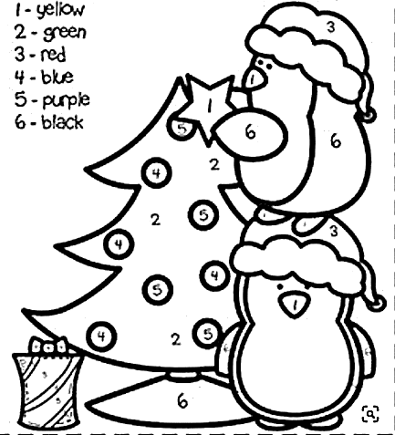

- Une los puntos según el número de 1 a 20 (Match the dots according to the numbers from 1 to 20)
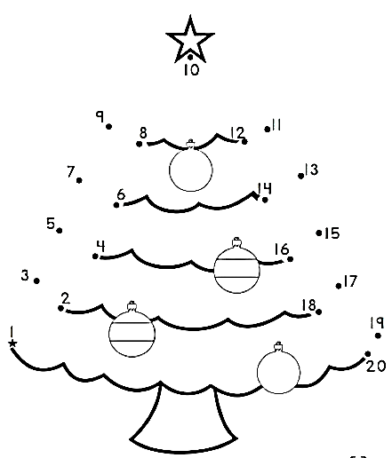

- Une los puntos según el orden en el abecedario (Match the dots according to the ABC order)
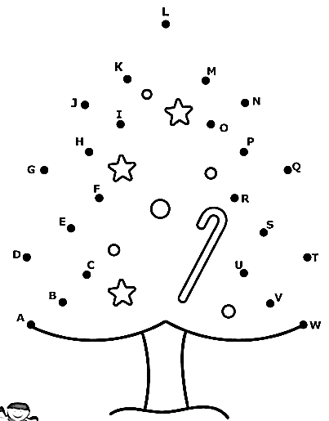

“Suficiente por este día, es hora de descansar”

NO OLVIDES TOMAR FOTO A TU CUADERNO CON LAS ACTIVIDADES REALIZADAS EL DÍA DE HOY Y ENVIARLAS A TU PROFESOR.

